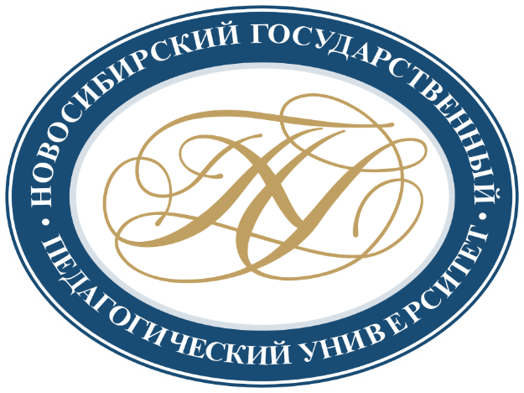

Служба оказания услуг психолого-педагогической, методической и консультационной помощи родителям (законным представителям) детей, а также гражданам, желающим принять на воспитание в свои семьи детей, оставшихся без попечения родителей
Калининский район
города Новосибирска
Задать вопрос Вы можете, заполнив форму обратной связи, размещенную по ссылке https://docs.google.com/forms/d/e/1FAIpQLSecpfK6IQFVK_tERvss3Hr5Sfh_74EPsaDtxoofWrrES3HOTA/viewform?usp=sf_link
или направить обращение на адрес электронной почты: slugba77@bk.ru.
📌Бесплатная консультация специалистов по телефону:
(383) 2072701
Алеся Васильевна
Эльвира Владимировна
Светлана Владимировна
Через мессенджеры: lnstagram @det.sad77

